Муниципальное казенное дошкольное образовательное учреждение
Павловский детский сад «Солнышко»

Краткосрочный проект
«Игры с кубиками и точками»
к районному конкурсу «Математика вокруг нас».

Работу выполнила
воспитатель старшей разновозрастной
группы
Прокопьева Наталия Николаевна.

2016 год
1.Описание проекта.
Актуальность.
В нашей группе появилось много настольных игр: игры - ходилки, игры-путешествия (игры с игровым полем, фишками и игровым кубиком). Суть игр – перемещение по полю с помощью фишек, причем по тому количеству ходов, которое определено выпавшему числу на верхней грани кубика. По ходу игры могут выдаваться и дополнительные задания, а также встречаться разные препятствия вроде «возврата на три клетки назад» или «перемещение на две клетки вперед». Настольные игры - ходилки требуют от детей соблюдения правил (дожидаться своей очереди, делать нужное количество ходов), а так же во время игры ребятам необходимо удержать в памяти количеств и очередность ходов, общий сюжет игры.
Дети с охотой берут игры, но быстро теряют интерес, так как подолгу и по несколько раз пересчитывают точки на кубике, путаются в определении количества ходов, игра теряет свою динамичность и превращается в скучное занятие.
Цель проекта: обогащение игрового опыта дошкольников через раскрытие развивающего потенциала игровых кубиков для формирования элементарных математических представлений.
Задачи: развивать у детей познавательные способности: умение считать, сравнивать количество и число, закрепить состав числа 7 из двух меньших, сравнивать предметы по высоте;
способствовать формированию умения рассуждать, делать свои умозаключения;
развивать память, внимание, мелкую моторику рук.
Участники проекта: дети старшей и подготовительной группы.
Вид проекта: познавательно – игровой.

2.Подробное описание проекта – реальная практика.
Работу с игровыми кубиками начала с того, что каждый ребенок получил свой кубик. Дети рассматривали и обследовали их, уточняли расположение, и количество точек на каждой грани. Для запоминания расположения и количества точек использовала картинку – подсказку, вместе с детьми придумали названия точкам (одна точка-нос, две- глаза, три- светофор, четыре-квадрат, пять – конверт).

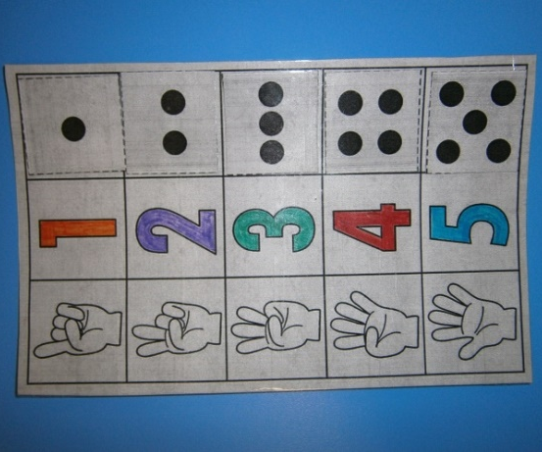

На этом этапе ребята определяли самое меньшее и самое большое количество точек. Затем поиграли в игру «У кого больше?». Количество игроков неограниченно. Дети одновременно трясли кубики в ладошках, затем выбрасывали кубики и считали точки на верхней грани. Выигрывал тот, у кого выпало большее количество точек (максимальное количество- 6). Победителей игры может быть несколько. По такому же принципу поиграли в игру «У кого меньше?» (минимальное количество точек -1).
Оживленно и весело прошла игра «Перекаты». Дети разделились на пары, учитывая, симпатии друг к другу. Вместе мы определили расстояние ориентирами (старт и финиш). Игру можно организовать и на полу, и на столе. Дети перекатывали кубик, одновременно называя, количество точек на верхней грани.
Для того, чтобы разнообразить игры с кубиками, я использовала детали Лего конструктора. Одновременно каждый ребенок выбрасывает свой кубик, считает количество или называет число выпавших точек на верхней грани, затем берет столько же деталей. По окончанию игры дети строили башни (складывали детали вертикально), сравнивали башни по высоте, считали количество деталей. Победителями стали обладатели самых высоких башен .

Чтобы поддержать интерес у детей к игровым кубикам, предлагаю разгадать фокус «Сколько точек на невидимой грани кубика?», т.е на той грани , на котором лежит кубик. Главное условие: угадать число точек, не поднимая кубик. Угадавший надевает волшебный колпак и становится фокусником. В этой игре используем один игровой кубик. Секрет фокуса прост: сумма точек на противоположных гранях всегда равна 7.

Итогом реализации проекта стало проведение игры «Кто быстрее?». Принцип игры основан на принципе «Русского лото». Каждый ребенок сам заполнял карточку с крупной клеткой (для детей 5-ти лет были даны карточки с 12 –ю клетками, для 6-7 –ми летних с 30-ю клетками). Карточки дети заполняли точками, по памяти. Затем по очереди бросали кубик, закрывали выпавшее число маркерами на карточках. Эта игра хорошо тренирует внимание, а так же позволило мне увидеть, кто из детей запомнил расположение и количество точек, называет число точек, не пересчитывая.

3. Ежедневный фотоотчет о реализации проекта

День первый.
«Точка удивления». Дети находят большой кубик, в котором находятся маленькие игровые кубики (игральные кости).
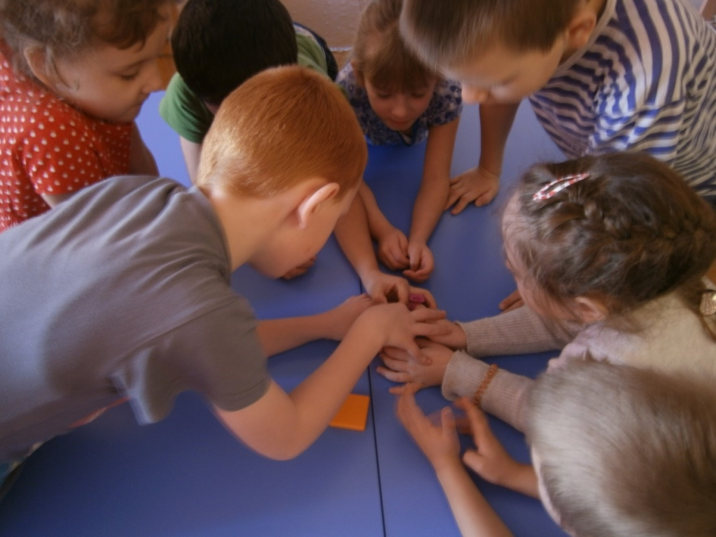

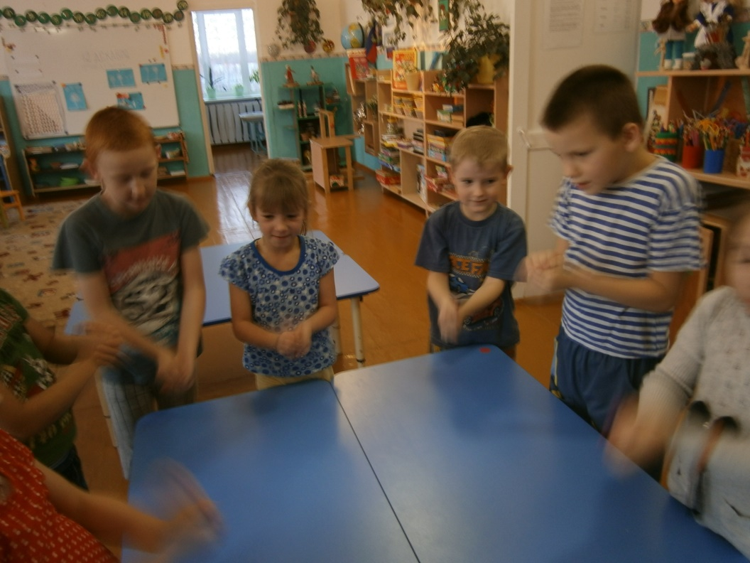
Каждый ребенок получил свой кубик, мы считали точки, уточняли расположение точек, учились бросать кубик, сравнивали у кого больше точек. Никто не остался равнодушен к предложению, потрясти кубик в ладошках!

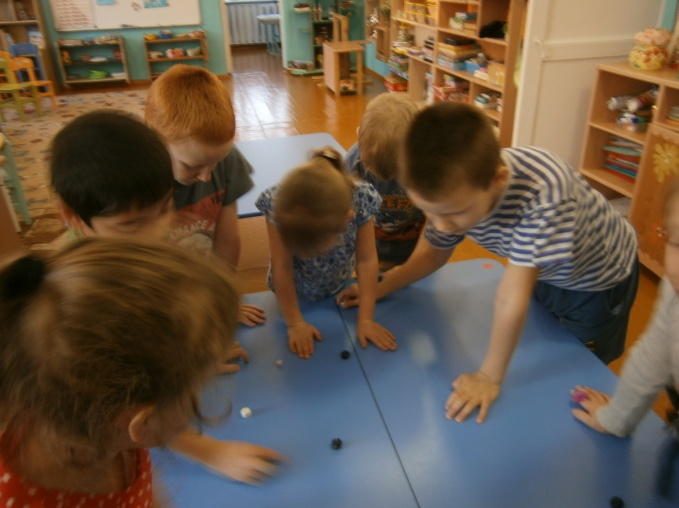

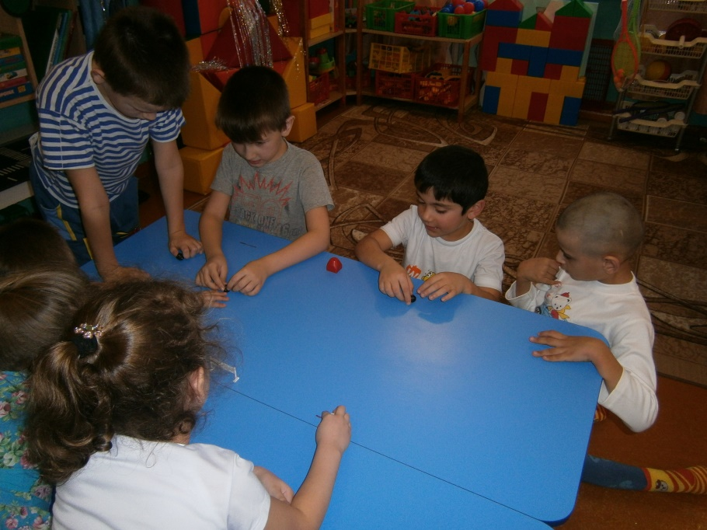
День второй.
«Перекаты» превратились в настоящие гонки!

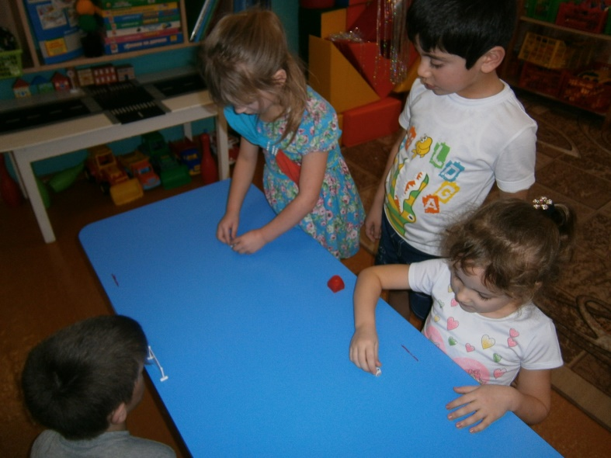

День третий.
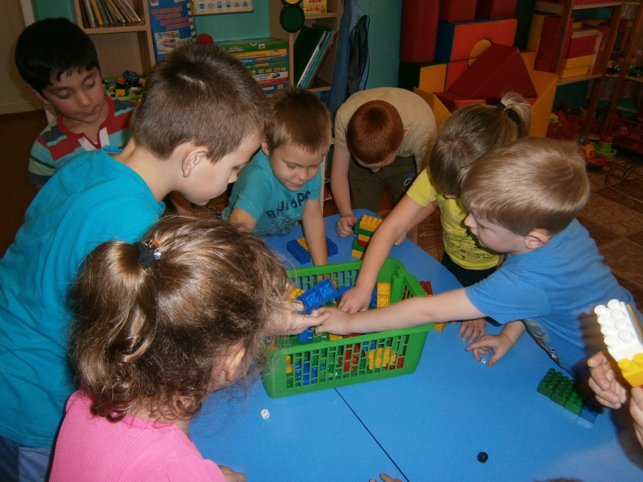
Сегодня ребята строили башни. Количество деталей для строительства определяли игровыми кубиками. Башни сравнивали по высоте.

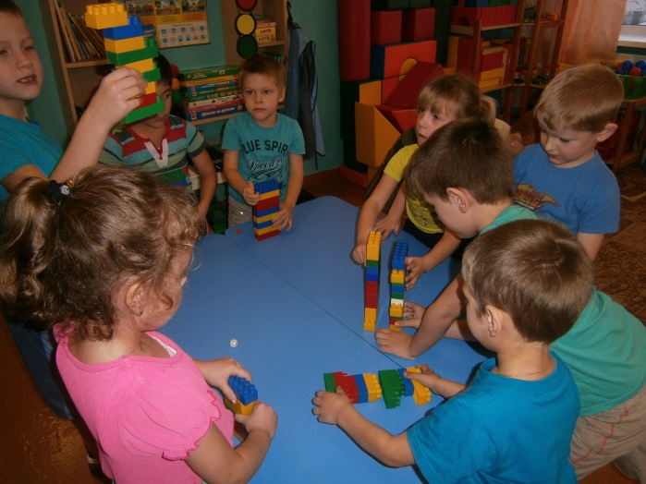

Четвертый день.
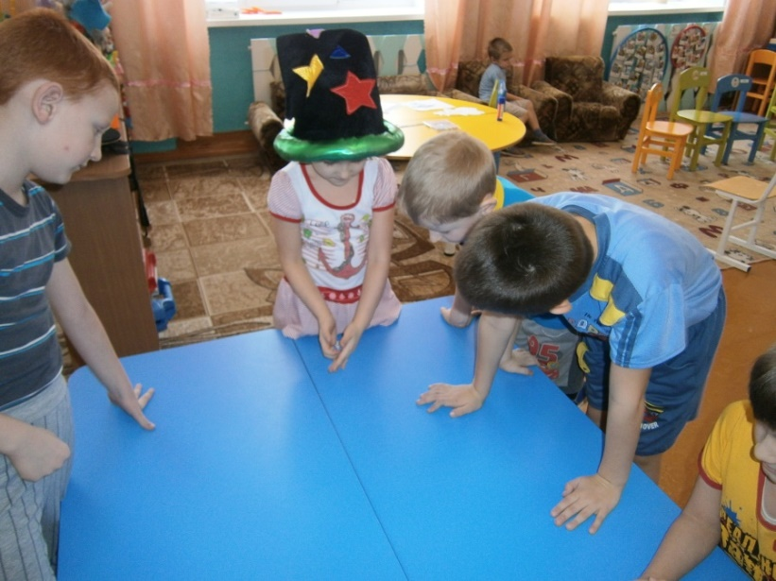
Оказывается, быть фокусником может каждый, главное разгадать секрет фокуса. И совсем не обязательно пытаться подсмотреть невидимую грань кубика.
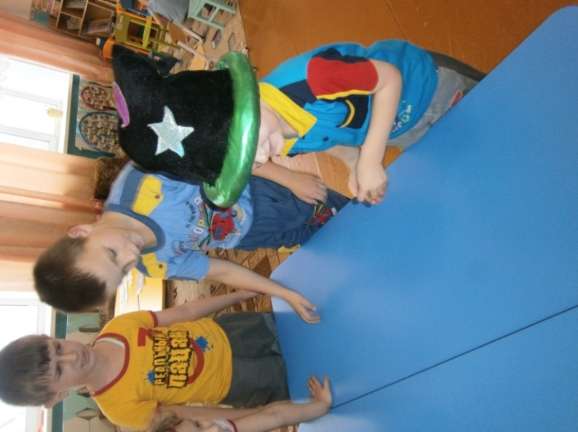

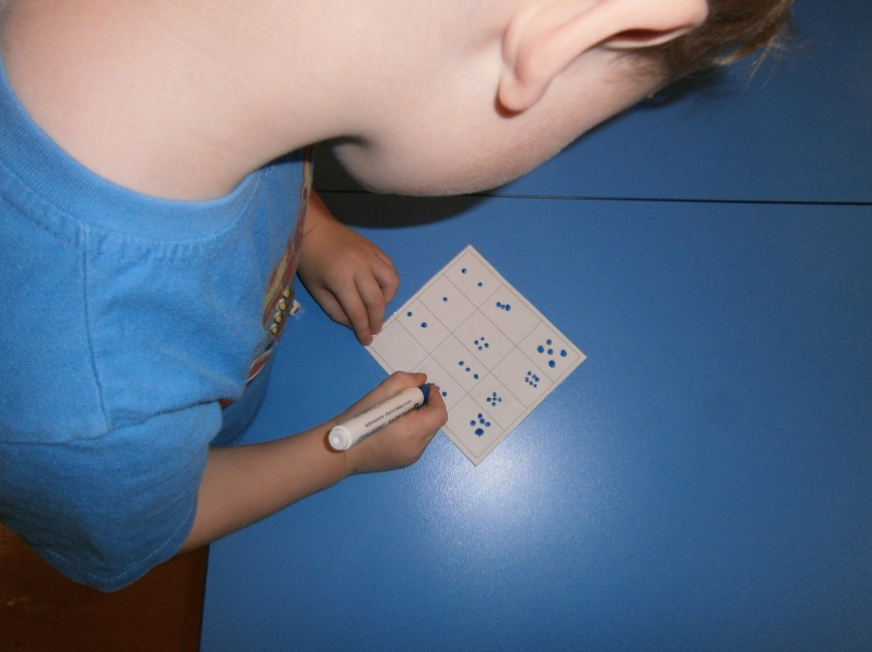
Пятый день.
Готовим игровые карточки для новой игры. В игре «Кто быстрее?» побеждает самый внимательный.

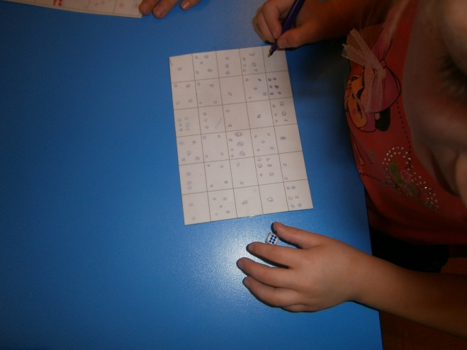
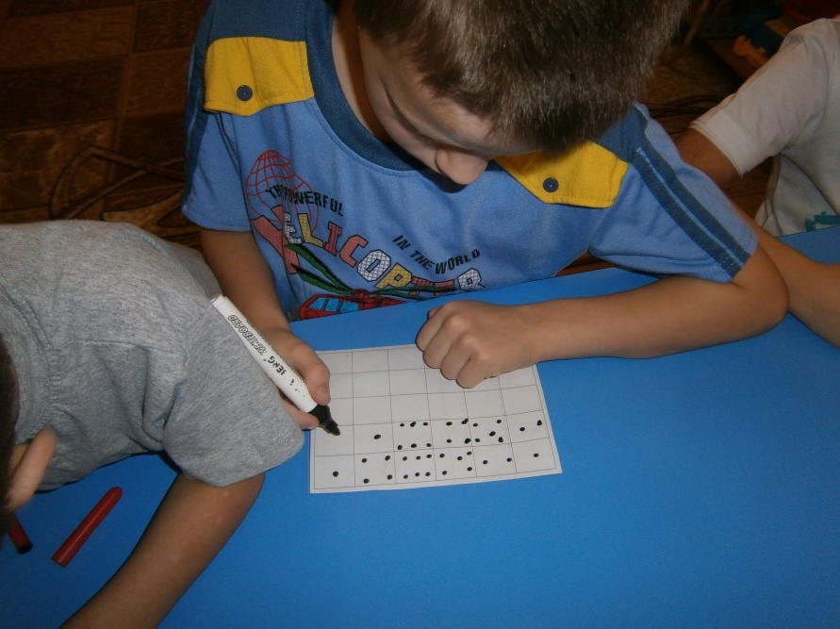

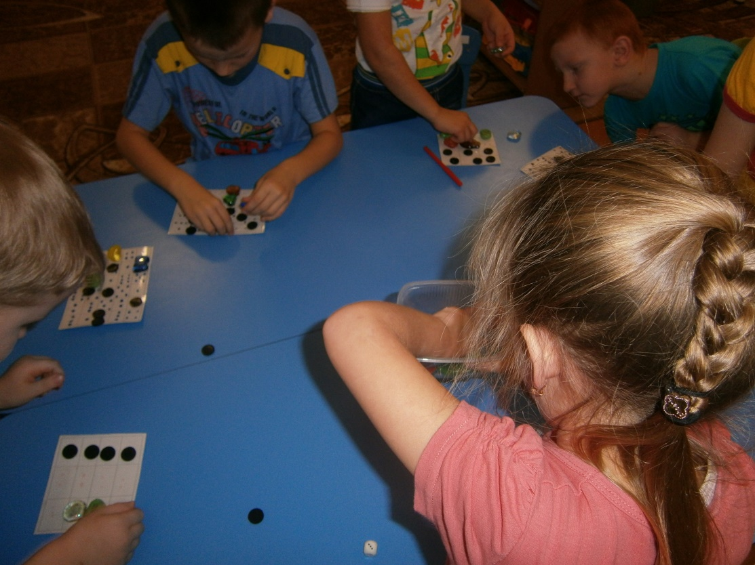

4.Результаты проекта.
Игровые кубики — это отличный материал для формирования ЭМП у дошкольников. Существует огромное количество игр и упражнений с кубиками. Представленный проект позволил детям получить новый игровой опыт. Игры для реализации проекта я подбирала, учитывая потребности и возможности детей, постепенно их усложняя. В результате, проведенных мероприятий по реализации проекта:
- больше половины группы детей (примерно 70 %) запомнили расположение точек, называют число точек , не пересчитывая их;
-дети закрепили навыки счета;
-рассуждая вслух, разгадывая фокус, самостоятельно, без подсказки, ребята сумели установить закономерность состава числа 7.

